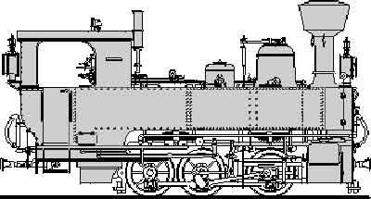  SMBG | Schmalspur Modulbaugruppe  Modulhandbuch 2.0 Modulübergang | Version 1.2  (4-2021)  AVor

Der genormte Modulübergang ist naturgemäß Grundvoraussetzung für ein Funktionieren der Modulanlage. Daher ist hier Maßhaltigkeit und Genauigkeit besonders gefragt.
In der SMBG gibt es mittlerweile mehrere unteschiedliche Normübergänge, die im Folgenden beschrieben sind. Allen gemeinsam ist die Relation Gleislage-Verschraubungsbohrungen, die für eine -zumindest technisch- freizügige Einsetzbarkeit erforderlich ist.

Das ‚Standardübergangsprofil‘ ist das Profil FREMO SMBG 30-F, dass aufgrund der zusätzlichen Bohrungen (abgesehen von der um 5mm unterschiedlichen Geländehöhe) auch mit der FREMO-H0e Norm übereinstimmt. Abgesehen von Sonderanwendungen, sollte dieses Profil verwendet werden. Das Profil SMBG 30 ist zwar noch in Verwendung, sollte aber keinesfalls mehr für neue Module verwendet werden, da mittelfristig ein Wechsel auf reine FREMO-Übergangsnorm angedacht ist.
- Für alle SMBG Profile gibt es CorelDraw-Zeichnungen, die für Laser oder CNC-Fräsung verwendet werden können - bei Bedarf bitte anfragen. Gelaserte Übergangsbretter können bei Bedarf angefertigt werden. Einige Mitglieder stellen auch gefräste Übergänge bei Bedarf zur Verfügung.
- Für die Herstellung der Modulübergänge bieten sich zwei Möglichkeiten an:
  - Verwendung gelaserter oder gefräster Übergangsbretter und exakte Verlegung der Gleise entsprechend der Bohrungen
  - Herstellung der Module ohne Bohrungen inklusive Gleisverlegung und anschließende, passgenaue Anfertigung der Bohrungen mittels Bohrschablone
- Gemäß FREMO Norm werden (bei Verwendung der FREMO-Bohrungen) zum Zusammenschrauben Flügelmuttern / Flügelschrauben M6 verwendet. Die FREMO-Löcher haben daher 8 mm Durchmesser.
- Bei Verwendung der SMBG Bohrungen werden Flügelmutter / Flügelschrauben M8 verwendet. Die SMBG-Bohrungen haben daher 10 mm Durchmesser.
- Zwecks besserer Kompatibilität gilt die Empfehlung, bei Sanierung bestehender Module mit Profil SMBG 30 die Übergangsprofile auf FREMO SMBG 30-F zu erweitern.
- Die Materialstärke des Endprofils muss mindestens 10mm betragen. Als praktisch hat sich auch die Verwendung von 2 Platten, (z. B. je 6mm, verleimt), erwiesen.
- Das Maß von 300mm kann überschritten, darf aber nicht unterschritten werden.

Standard-Übergangsprofil FREMO SMBG 30-F:

Modulbreite (am Übergang) 300mm, Gleislage mittig, ebenes Gelände.
Der genormte Übergang FREMO SMBG 30-F muss laut untenstehender Abbildung ausgeführt werden.
Falls das Modul breiter als 300 mm ist, sollen weitere FREMO-Bohrungen im 50 mm Raster gemäß FREMO-Norm erfolgen.
Die große Mittelbohrung kann auch entfallen.

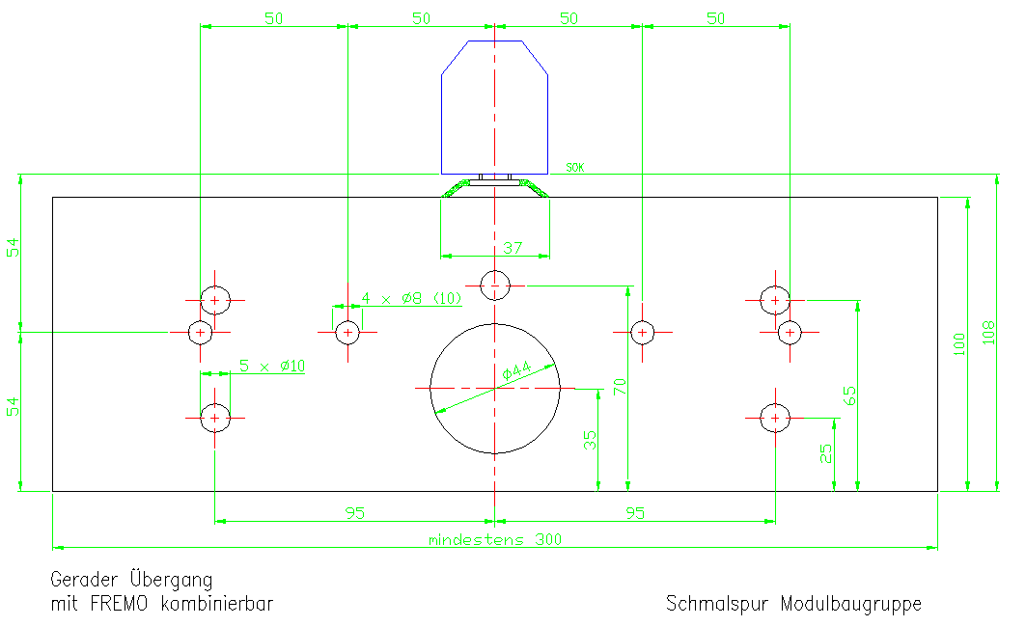

Übergangsprofil FREMO SMBG 30-NF (nur FREMO):

Modulbreite (am Übergang) 300mm, Gleislage mittig, ebenes Gelände.
Alternativ zum Standardprofil FREMO SMBG 30-F ist auch eine Ausführung nur mit FREMO-Bohrungen möglich. Auch für dieses Stirnbrett ist eine CorelDraw-Zeichnung verfügbar.
Der genormte Übergang FREMO SMBG 30-NF muss laut untenstehender Abbildung ausgeführt werden.
Falls das Modul breiter als 300 mm ist, sollen weitere FREMO-Bohrungen im 50 mm Raster gemäß FREMO-Norm erfolgen.
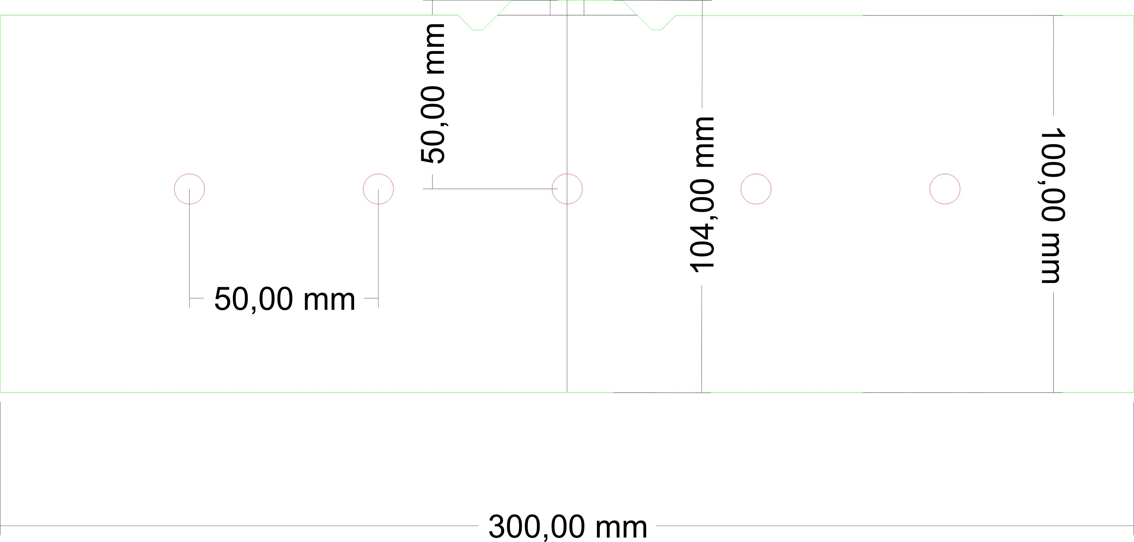
ACHTUNG Anstand Oberkante-Lochmitte bezieht sich hier auf die Stirnbrettoberkante, nicht Schienenoberkante!

Übergang SMBG 30:
Modulbreite (am Übergang) 300mm, Gleislage mittig, ebenes Gelände.
Der genormte Standardübergang SMBG 30 muss laut untenstehender Zeichnung ausgeführt werden.
Dieser Übergang ist für Neubaumodule NICHT MEHR zu verwenden.
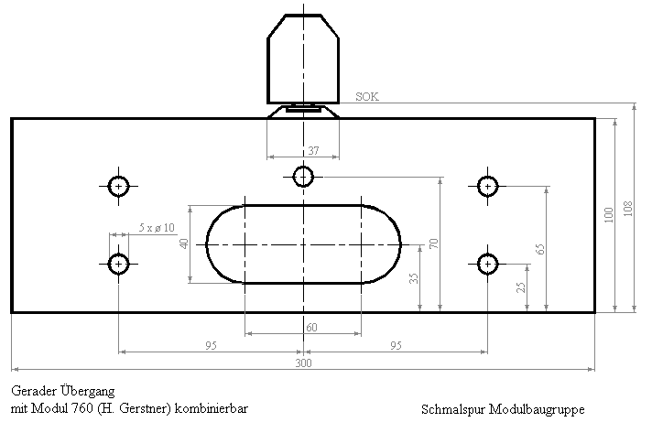
Dieser Übergang basiert auf der Norm ‚Modul760‘ und ist mit dieser mechanisch kompatibel (NICHT elektrisch!).
Beiderseits der Gleise kann ein Graben vorgesehen werden. Diese Gräben waren häufig – aber nicht immer – neben den Gleisen zu finden (Feuerschutz- bzw. Entwässerungsgraben).
Wege, Straßen und Bäche führen nicht bis zum Modulübergang, da sie am Nachbarmodul nur sehr selten sinnvoll fortgesetzt werden können. Innerhalb eines Segments (z.B. eines Bahnhofs) kann durchaus ein Weg oder Bach von einem Segmentteil zum nächsten führen.

Übergang mit Straße SMBG 30-S/FREMO SMBG 30-FS:
Modulbreite (am Übergang) 300mm, Gleislage mittig, ebenes Gelände, Straße parallel zur Bahn mit Faller-Car-Verdrahtung.

- Der genormte Übergang mit Straße SMBG 30-S/FREMO SMBG 30-FS muss bezüglich der Straßenausführung laut untenstehender Zeichnung ausgeführt werden.
- Die Verbindungsbohrungen sind gemäß Profil SMBG 30/FREMO SMBG 30-F auszuführen
- Festlegung der Straße mit den Fahrdrähten für das Faller Car System. Die Straße befindet sich nur auf einer Seite der Bahn. Alle Angaben gemäß Profil SMBG 30/FREMO SMBG 30-F gelten sinngemäß
- An den Modulübergängen sind folgende Maße verbindlich:
  - Die Fahrbahnhöhe (gemessen von der Normbrettunterkante) beträgt 103mm (5mm unter SOK)
  - Die Fahrbahnbreite beträgt 80mm. Der Abstand Schienenmitte-Straßenmitte ist 100mm, der Abstand der Fahrdrähte der Richtungsfahrbahnen zueinander beträgt 40mm.

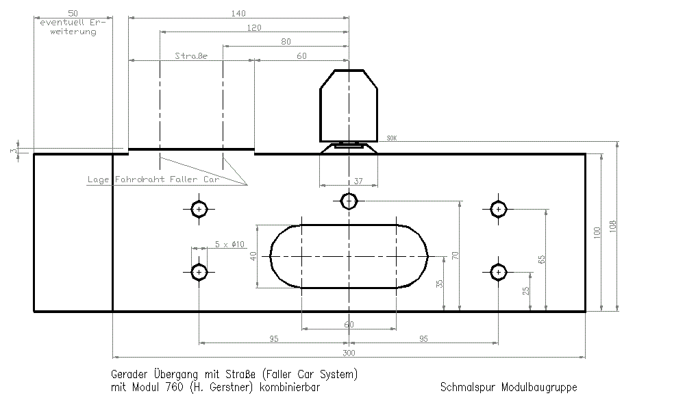

Empfehlungen für die Ausführung der Straße:
- Die Fahrdrähte des Faller-Car Systems müssen unmittelbar unter der Fahrbahnoberfläche geführt werden und am Modulende zirka 2cm lang rechtwinkelig zur Modulkante enden. In Fahrtrichtung (also der von der Modulkante gesehen rechte Draht) muss an der Modulkante V-förmig (‚als Trichter‘) ausgebildet sein, um die Fahrzeuge sicher aufzunehmen.
- Die Straßen sollen möglichst eben (mehrfach schleifen und verspachteln) und frei von größeren Rissen und Löchern sein (Betriebssicherheit). Auch bei Kurvenmodulen sollen die letzten 2cm der Straße an der Modulkante (und der zugehörige Fahrdraht) gerade und im rechten Winkel zu Modulkante sein.
- Der Strassenrand Richtung Abgrund (Modullängskante) muss mit FESTER, STABILER Begrenzung gestaltet werden:
  - Eine feste Begrenzungsmauer aus z.B. Holzleisten oder Kork, als niedrige Steinmauer gestaltet
  - Alternativ Leitschienen (keine aufgeklebten Plastikleitschienen, massive Verankerung, am besten aus Metall, erforderlich
  - Auch ansteigende Böschung ist möglich, vor allem bei breiteren Modulen
- Die Fahrbahn wird am besten mittels 3mm Sperrholzplatte, die an den Modulenden auf das Normstirnbrett aufgeklebt wird, hergestellt. In diese werden Rillen zur Aufnahme der Fahrdrähte eingefräst.
- Voraussetzung für einen funktionierenden Modellautobetrieb mit FallerCar Fahrzeugen ist die genaue Maßeinhaltung und exakte Fahrdrahtführung. Die Fahrdrähte sollen nach dem Schleifen und vor dem Lackieren der Fahrbahnfläche schwach sichtbar sein, dann haben sie die richtige Einbautiefe und führen die Fahrzeuge sicher. Durch das Lackieren werden sie dann unsichtbar.
- Für die Gestaltung des Straßenrandes ist eine leichte Absenkung vom Straßenniveau sinnvoll, die mit ganz feinem Sand bzw. Staub/Pulverfarben in unterschiedlichen, eher hellen Grautönen gestaltet werden soll.
- Die Fahrbahnoberfläche soll als Grundton mit Faller Asphaltgrau 180506,Heki Straßenfarbe Asphalt (6601) oder ähnlicher Farbe gestaltet werden. Nicht verwendet werden sollte betongrau (hellgrau – Faller 1080507). Verschmutzung und Gebrauchsspuren erfolgt nach Wunsch (Alterung mittels Faller Beton 1805079, Heki Beton 6600 oder ähnlichem).
- Die Straßenfarbe soll am Modulrand einige Millimeter heruntergezogen werden, um Farblücken zu vermeiden
- Für die Minimalradien und Maximalsteigungen gibt es keine verbindlichen Richtlinien, hier hilft nur probieren mit besonders kleinen und besonders großen oder ‚eigenwilligen‘ Fahrzeugen. Generell sollten natürlich enge Radien und starke Steigungen möglichst vermieden werden.
- Es sollten auch Module vorgesehen werden, auf denen die Straße zur Seite ausgeleitet wird, damit die Straße nicht am Modulende plötzlich aufhört. Auch Module mit ‚Seitenwechsel (Unterführung, Brücke,Bahnübergang) sind sinnvoll.
- Straßenführung mit anderen Maßen sind möglich, sollen aber nur innerhalb von Modulgruppen an die Modulenden geführt werden (Straße endet sonst im ‚nichts‘) bzw. an den Endmodulen in Normübergänge geführt werden.
- Keinesfalls darf Bepflanzung in den Fahrweg ragen.
- Keine Anbringung von Leitlinien.
- Anbringung von Begrenzungspflöcken (zirka 1cm hoch, 1-1,5mm Durchmesser rund, weiß, oberste 3mm schwarz. Roter bzw. weißer Farbpunkt. Abstand ca. 6-8 cm vom Modulrand, alle ca. 15cm )

Übergang mit SMBG 30-H/FREMO SMBG 30-FH:
Modulbreite (am Übergang) 300mm, Gleislage mittig, geböschtes Gelände.
Dieser Übergang soll eine Gleisführung ‚am Hang‘ ermöglichen, wie sie bei vielen österreichischen Schmalspurstrecken häufig vorkommt. Wer dieses Profile für seine Module verwenden möchte, sollte auch ‚Übergangsmodule‘ einplanen (=einseitig Böschung, andere Seite ebenes Gelände).
Gelaserte Übergangsbretter bzw. die CorelDraw-Zeichnung dafür kann gerne zur Verfügung gestellt werden.

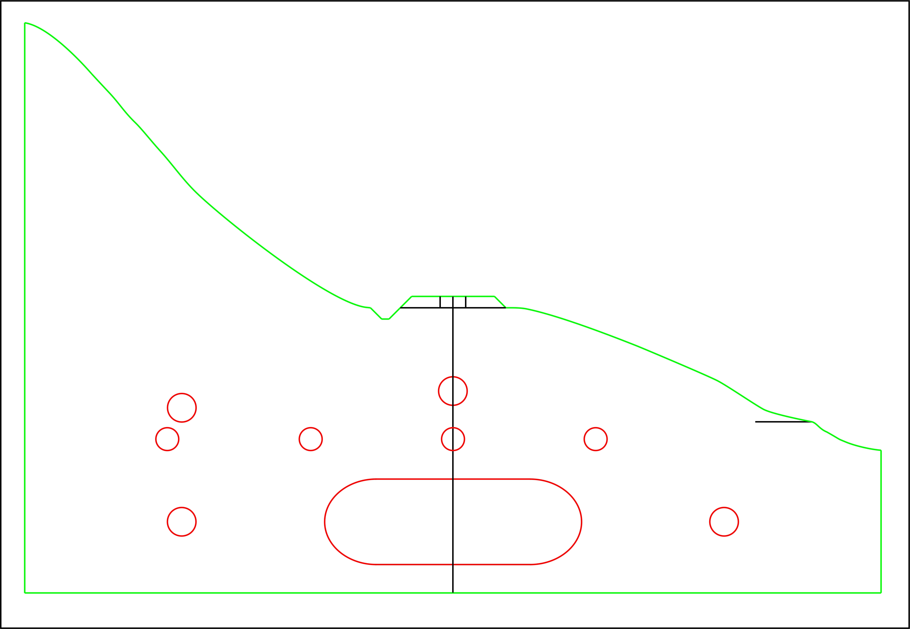

Übergang mit FREMO-Normübergang:

Modulübergänge nach FREMO-Norm entsprechen eigentlich nicht den SMBG-Normalien, sind aber -mit kleinen Einschränkungen (Geländehöhe, Kabellängen)- mit den Übergängen SMBG 30-F kompatibel.
Daher ist auch die Verwendung von FREMO-Normprofilen möglich.
Der Vollständigkeit halber, hier die Zeichnung des FREMO-Normüberganges für H0e.

ACHTUNG! BEI DER FREMO-NORM IST DIE BEZUGSLINIE NICHT (WIE BEI DER SMBG) DIE SCHIENENOBERKANTE, SONDERN DIE MODULOBERKANTE! AUßERDEM HAT DAS FREMO-POFILE KEIN BÖSCHUNG!

Der Abstand Schienenoberkante-Bohrungsmitte bei Verwendung der FREMO-Norm ist daher 54mm!

Gleislage/Gleishöhe:
(siehe dazu auch Abschnitt Gleisverlegung)
- Die Gleislage beim genormten Übergang muss mittig 150 mm vom Rand gelegen sein.
- Die Gleislage muss beim 300 mm breiten Übergang mittig, bei breiteren Teilen jedoch mindestens 150 mm innerhalb der Korpusbreite gelegen sein.
- Die Gleise müssen bis an das Modulende geführt werden, wobei die Toleranz maximal 0,5 mm innerhalb des Moduls betragen darf. (Gleis dürfen bis zu 0,5mm kürzer sein, aber keinesfalls über die Modulkante hinnaus ragen).Gleise sind an den Modulenden entsprechend eben auszuführen und zu fixieren, um ein Ausreißen zu verhindern.
  - Mögliche Fixierungen: Auf Messingschrauben oder einseitig kupfer-kaschierte Pertinaxplatten auflöten).
  - Tipp:
    - Kleine (M1,6 Messingschrauben – mit 1,4mm vorbohren) knapp an der Modulkante unter dem Gleis senkrecht in das Stirnbrett einschrauben.
    - Schraubenkopf auf Schienenkopfbreite abschleifen und auf die richtige Höhe (Schienenunterkante) einpassen.
    - Mit ausreichender Hitze (größere Lötspitze) das Schienenprofile anlöten.
    - Diese Befestigung ist sehr dauerhaft und praktisch unsichtbar.
- Achtung! Bezugspunkt Gleislage/Verbindungsbohrungen ist die Schienenoberkante! Alle Maße beziehen sich auf Verwendung des ROCO-Gleismaterials (2,1mm). bei Verwendung anderer Schienenmaterialien bitte Geländemaße (Gleisbrett/Kork) entsprechend anpassen, um Höhenunterschiede auszugleichen.

Gestaltung des Modulüberganges:
Eine einheitliche Gestaltung des Modulüberganges hat für die Funktionalität der Modul keine Bedeutung, ist jedoch für das positive Erscheinungsbild der Modulanlage von großer Bedeutung. Gemäß dem Thema unserer Modulanlage – Österreichische Schmalspurbahnen, Epoche IV/V, Sommer, ländliche Umgebung – sollten zumindest die Modulübergänge entsprechend gestaltet sein. Module mit komplett anderen Themen, z.B. Winterlandschaft, sollen auch gestalterisch klar abgegrenzt werden, z.B. durch eine Trennwand, Karststück, Tunnel…
Modulübergang Wiese:
Wird als Modulübergang WIESE gewählt, dann soll diese im Übergangsbereich mittels NOCH Grasmischung Sommerwiese 07076 (Großpackung) oder 07072 und Begrasungsgerät ausgeführt werden (min 3cm breit vom Modulrand). Diese Grasmischung eignet sich auch grundsätzlich für die Modulgestaltung ausgezeichnet.
Modulübergang Waldrand:
Die Ausführung erfolgt als fließender Übergang mit Unterholz, kleinen Bäumchen, Sträuchern. Am unmittelbaren Modulrand sollte jedenfalls ein 1-2cm breiter Wiesenrand (siehe oben) angebracht werden
Modulübergang Zäune:
Jede Art von Wildzaun, Weidezaun, Koppelzaun Auch hier am unmittelbaren Modulrand ein 1-2cm breiter Wiesenrand (siehe oben).
Modulübergang Hecken und Büsche:
Diese teilen oft Grundstücke und dienen als Vogelbiotope.
Andere Möglichkeiten:
Feldwege, quer zum Modulrand, schotterig und verwachsen am Modulrand, eventuell mit Traktor, Wanderern etc.
Feuchte Rinne,, quer zum Modulrand, schlangenkrumm, gatschig, mit Klettenbewuchs
Trockene Rinne, , quer zum Modulrand, steinig mit Distelbewuchs
Keinesfalls sollte Wege, Bäche etc so zum Modulrand geführt werden, dass die Fortsetzung am nächsten Modul wäre (außer bei Modulgruppen)

Tipp zur Sanierung bestehender Modulränder
(Voraussetzung: Bei der Gestaltung wurde wasserlöslicher Leim/Kleber verwendet)
- Abkleben der Modulkanten mit Malerkrepp.
- Besprühen der modulübergangsnahen Wiesenfläche mit Spühlmittellösung (Pumpsprayflasche, z.B von Haarfestiger oder Fensterreiniger).
- Beträufeln des zu gestaltenden Randbereiches mit verdünntem wasserlöslichen Leim (Injektionsspritze). Durch das Spülmittel bilden sich keine Tropfen, das Leimwasser verrinnt
- Aufbringen von Sommergrasmischung auf/in die bestehende Grasfläche mit dem Begrasungsgerät (zum Modulübergang hin dicht, zur Modulmitte hin verlaufend/auslaufend.
- Nochmals übersprühen mit Spülmittellösung.
- Ggf. Gleisbereiche, Wege etc. mit Pinsel abbürsten.
- Trocknen lassen.
Durch die Spülmittellösung und die Weißleimlösung wird die bestehende Verklebung angelöst und bildet mit dem neuen Gras ein feste Verbindung. In kurzer Zeit ist ein runderneuertes, an die vorgeschlagene Farbgebung angepasstes Modul hergestellt.
(Wenn bei der Erstgestaltung die Farbwahl ‚gewagt‘ war, ist dies auch eine sehr gute Methode zur Überarbeitung des gesamten Modules.)

